# 商业物联网行业分析报告

# **1 引言**

计算机网络是计算机和通信技术相结合的产物，其诞生的目的便是在于将地理和物理上分布不同的独立计算机相互连通，从而使信息和资源可以实现跨越时空的传递、交互和共享。而物联网(IoT, Internet of Things)是指这样一类特殊的网络技术，它所联通的网络结点不只包含使用计算机的网络用户，还可以是任何有形有质的物体，使信息发生和传输的载体进一步深入到了物的领域，以达到“万物互联”的效果。物联网这一极富创造力的构想起源于美国MIT学院，并于2005年国际上正式提出了这一概念，经过了十数年的发展和演进后，物联网的内涵不断丰富，边际范围不断增广，已经逐渐成为了信息化时代中的一个与社会生活联系紧密，应用多种前沿技术的产业集合。

中国物联网产业发展相对较早，目前的综合发展水平已经居于世界前列，产业链已经遍及人们衣食住行的方方面面。从应用领域的角度来说，物联网行业可以分为工业，商业和个人消费三个比较大的产业集群，本文主要关注的是商业物联网行业。商业物联网行业体系呈现为三层架构，即传感层、平台层、应用层。其中，传感层负责提供传感设施、芯片、GPS设备等硬元器件；平台层负责提供嵌入式os系统和物联网开发平台等软硬件接口、传统电信网及互联网等网络通信服务，以及进行数据处理的云计算服务等；应用层负责在物联网上提供应用商业软件服务。虽然每一层都对应着不同的子行业，但与此同时子行业中的厂商存在交叉性，国内的代表厂商如华为、阿里、腾讯等均涉及到多个层面的物联网业务，并且很多厂商都正朝着相关领域渗透，这使得整个商业物联网行业越发趋于一个有机的整体。

从十二五规划以来，物联网一直是现代信息化建设的一项重要内容。但是，物联网产业发展在结构上仍然存在着一定缺陷，总体架构设计尚且不够明晰。本文的内容便是在搜集相关资料后，对商业物联网行业总体概况和风险采用指标、对比、归纳、聚类等技术进行简要分析，然后在此基础上进行发展趋势、发展策略上的研讨。

**2 研究内容与方法**

本文研究方法主要根据研究问题的特征，确定其中研究对象，针对研究方法的选取进行分析，并依据分析结果进行方法的设计和模型的实现。

### 2.1 研究内容与方法分析

本文是对商业物联网行业的行业分析，研究目的在于对国内商业物联网行业基本发展水平进行概览，从而结合当前的实际情况对行业未来发展趋势进行预测，同时提出促进行业发展的可行建议。确定具体研究问题首先应从细化行业发展概况的内容开始。

行业分析的一个经典框架是SCP分析模型，从现代视角来看该模型的主要思想是在外部冲击外生的情况下，企业行为和行业结构相互影响，最后表现为行业的整体绩效。本文考虑借鉴该框架并同时进行扩展，将行业总体概况分为市场结构、企业行为和综合当前宏观经济环境的外部冲击因素，以及加入对行业的需求供给分析和财务状况分析，最后通过各个因素间的动态联系反映绩效。在这五部分内容中，行业结构分析、供求分析、财务分析内容相对独立，相当于当前行业的一个静态视图，故考虑分别采用不同的研究方法和分析框架。行业结构分析部分侧重于数据分析和概念的厘定和阐释；供求分析对于行业分析而言应当是行业结构的延伸，即分析行业所在市场的整体情况；财务分析一般使用行业平均财务指标即可对财务水平具有较好的估计。企业行为分析以相关经济管理理论为基础，对企业可能行为进行推演和描述。系统与外部冲击的关系首先应该是对静态部分产生影响，进而引发企业行为变更导致系统状态的转移，因此首先应当建立起外部冲击与行业的联系，再结合企业行为综合地分析。

风险分析旨在发现行业内的风险因素，并对其进行评估、预测，以便于对潜在问题进行控制和预防，并指引投资者的资产选择。对于非金融行业风险没有明确分类，一般受其组织结构、周期性、技术因素和宏观政策等方面的影响。为了与总体概况部分相对应，本文大体上从市场，财务和其他风险因素三个方面对风险展开分析。市场风险与行业及供求结构相关，主要是上部分内容在风险层面的讨论；财务风险则应在行业平均水平针对其结构特征进行更深入的评价；其他风险是在此基础上列举其他风险因素并对分析内容进行补充。对风险分析需要选择合适的方法进行量化分析，才能更加直观地度量风险水平，发现问题。最后，通过上述两部分的研究内容分析可以进行行业分析的核心部分，即行业未来发展趋势的预测，并针对以上分析提出一些对策建议。

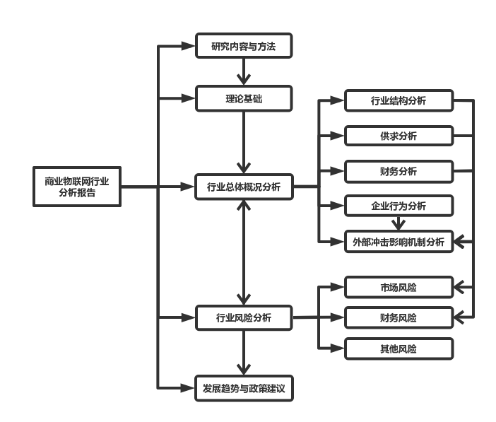

2.3 研究方法设计

行业结构分析和供求分析采用概念分析与数量分析以及通过行业内厂商进行实例分析相结合的研究方法；财务分析使用指标分析和比较分析法的研究方法；企业行为分析采用描述性研究方法，并通过归纳、演绎的方式对经典理论中的现象和规律进行描述。

外部冲击分析部分相对特殊，需要先找到外部冲击的影响机制，而这部分需要建立模型进行实证研究。由于外部冲击结构体内部和系统内部的变量内外生性并不分明，因此考虑建立的是VAR类的模型。结合影响机制和企业行为的特点，就可以总结并构建出行业当前的总体运行生态。

行业风险分析中，市场风险仍然以概念分析和数量分析为主；其他风险部分先对风险进行补充，然后对风险效应进行简单总结和归类；财务风险部分相对复杂，要在繁复且非线性相关的财务指标间进行整合。由于不同企业在不同类型的指标上表现有好有坏，此时难以某一部分的指标来衡量财务质量，因此考虑以聚类的方法，将特征类似的企业分组，再通过组间的表现对财务风险进行评价。

最后，研究分析的基础上进行经验总结，以定性和定量相结合的方式预测事物发展规律，以及对策方面的规范研究。

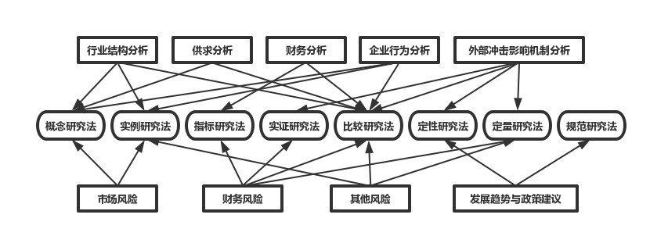

**3 理论基础**

理论基础包括对商业物联网行业的经济学分析相关的概念和特征概述，并提供本文主要的分析框架和实证方法的说明。

### 3.1 商业物联网行业的产业经济学特征

物联网行业最突出的特点在于其是多个行业中的企业的集合，包括且不限于电气自动化、半导体、通信、信息科技服务等子行业，而物联网在其中起到了纽带的作用，将各个门类不同、差异较大的企业联系在了一起以进行相同属性的经济活动。物联网是目前互联网的一种特殊形式，而物联网行业本质上是广义的工业互联网行业或IT产业(信息技术产业)的一部分，因此物联网行业实际具有产业经济学中的“产业”的特性。

产业经济学以“产业”作为研究对象，涉及理论包括产业组织、产业结构、产业关联、产业布局、产业政策。产业组织理论关注在产业处于非帕累托最优情况下的产业结构和企业行为，其体系的核心正是本文采用的SCP范式；产业结构、产业关联、产业布局三方面是站在宏观经济的角度上，关注产业对经济发展战略的影响以及相关产业间如何协调发展相互配合；产业发展理论研究产业发展规律、周期性、生存期等问题，从而指导管理部门、企业和投资者进行各自的决策；产业政策则研究政策的具体制定方法、过程和实施。在不同的研究方向中，使用较多的理论还包括：规模经济理论、比较优势理论、演进理论、生命周期理论、市场失灵理论等等，产业经济学的诸多理论将贯穿于本文各个部分当中。

此外，产业经济学中对产业内部的研究与博弈论联系非常密切。博弈论研究特定环境不同组织各自的局部最优策略，尤其适用于研究寡头市场中的企业行为，在不同信息共享程度、策略执行次序和参与者合作程度等条件下研究问题呈现不同性质。

### 3.2 SCP分析模型

SCP模型由Joe Bain于20世纪30年代建立，又称为SCP范式，是产业组织理论体系最基础最具代表性的部分。该模型包含四大基本要素：市场结构、企业行为、外部冲击、经营绩效。模型中首先是市场结构和企业行为互相影响，而经营绩效是这种影响机制的表现，因此可以将其视为内部系统，然后在引入外部冲击的情况下研究产业或行业的动态运行模式。由于该模型涉及到对市场整体情况和外部因素的考察，因此相对于其他战略管理模型而言更适合于行业分析。

行业结构一般包括行业的产品、规模、分布等因素。产品中包含类别、替代性、互补性、差异化程度等属性；规模分为企业规模和行业规模，以及企业的规模经济成都；分布指各企业在行业内的占比，行业整体的集中度问题等。另外，行业的进入壁垒也是行业结构中的一个重要因素，其对行业结构和风险积聚具有重大的影响。

企业行为是企业在内外部环境发生变化后，为了保持自身利益最大化所进行的应激行为。企业的行为一般可归于以下几类：生产变更、分配变更、兼并收购、内部控制、资金融通、广告营销、产品研发。

外部冲击是行业所在的宏观经济环境发生的变化，主要因素有：人口、收入、技术、资本存量、政策、消费理念以及国际环境变化等。

经营绩效是指企业经营的最终效益，通常表现为盈利能力指标的水平或公司价值量的提升。但是在一般的企业经营过程中，企业的目标可能往往并不是当前效益的最大化，因此经营效益在广义上可能会纳入财务效益中的资产质量、企业风险等因素综合考量。经营绩效和企业的财务状况关系密切。

### 3.3 VAR模型

VAR模型(向量自回归模型)是AR模型的扩展，本质上是AR模型的多元形式，方程的基本形式为：



/private/var/folders/g5/tzkvx94n59ndp_h10l5h0vwc0000gn/T/com.kingsoft.wpsoffice.mac/wpsoffice.ZoMEYywpsoffice

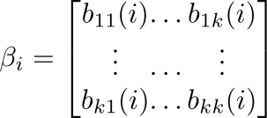

公式当中Yt代表自回归向量，T为样本数量，p为滞后阶数，k为Yt中的变量个数，βt为待估矩阵(βt中行向量与Yt-i列向量的乘积为Yt中对应的行元素)，Xt和为外生变量和对应的待估矩阵。

VAR模型不考虑研究变量内部的内外生性，将内生部分整体视作一个系统。VAR模型回归向量的内部变量之间是一个黑匣子，估计出的参数无法对研究变量进行经济学意义上的解释，因此通常适合于研究缺乏理论作为指导而只能单纯依靠数据进行分析问题的情况。与AR模型类似，VAR模型也只是一族模型的基本形式，可以在VAR模型的基础上进行扩展以得到解决特殊问题的模型。

VAR模型也可以由自回归形式转化为等价的移动平均模式(VMA模型)，并对误差项进行处理后得到系统变量与残差间的关系，方程为：

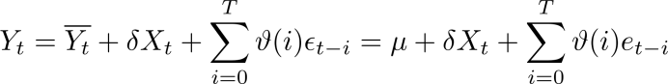

中的元素表示一单位e对当期Yt的影响，称为脉冲效应乘数，n期脉冲效应乘数的加总表示单位脉冲对系统变量在n期以后的累积效应。

由于VAR模型的结果无法直接说明变量之间的影响机制，因此使用VAR模型通常研究的是误差项变化对整体的影响，其实现方法是对结果进行脉冲响应分析并进行方差分解，从而得出外部冲击对系统的影响以及系统各组成部分受冲击的影响程度，这是本文选择了VAR类模型的重要原因。

### 3.4 聚类分析

聚类最早是一个统计学概念，意为将具有同类特征的事物聚集在一起。在当前的发展阶段，聚类分析已经更多的是与人工智能领域的机器学习技术相结合，属于机器学习中非监督学习的最具代表性的算法。

聚类不同于分类，两者虽然相似但却是完全不同的概念。后者对映的是监督学习，通过将给定的一部分数据(训练集)的特征提取出来对另一部分数据(验证集)进行预测和分类，本质上和经济学研究中常见的回归分析是相同的，都是对数据的匹配和拟合；而聚类分析并不需要历史数据集，而是通过现有数据直接分析出其中的模式从而分类，适用于对数据集特征未知且不需进行预测的自然组使用。

k-means算法是常见聚类算法最为基础的一种，需要事先设定聚簇数量和质心位置，然后通过计算距离将数据分配至最近的一个聚簇，是基于“距离”来进行聚簇间相似性程度的度量。以k-means为代表的基于距离的聚类算法在处理简单数据时非常简洁高效，但面对高维数据时则基本失效。由于高维空间中存在大量相关的冗余维度，欧式距离会逐渐收敛于常数，使样本间的欧式距离会变得越发难以分辨，这种现象称为“维度灾难”：

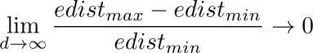

此时通常不直接使用k-means类型的算法，可以考虑换成基于图论的谱聚类算法，后者在子空间内依次搜索聚簇，再通过迭代合并搜索较高维的聚簇，同时对重叠聚类进行回溯剪枝的策略；或者可以对数据进行降维处理后再进行聚类分析，降维可采用PCA算法(主成分分析法)：

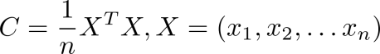

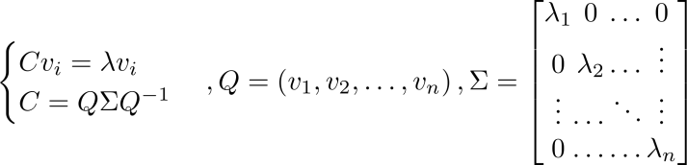

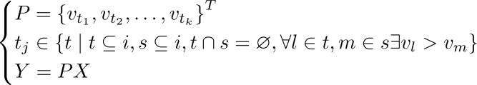

降维后得到矩阵Y为原矩阵X与其最大的k个特征值对应的特征向量组成的特征矩阵的积，保留了k个维度的数据特征。

**4 行业总体概况分析**

根据[IoT Analytics](https://iot-analytics.com/" \t "/Users/xushaoqian/Documents\\x/_blank)的报告，到2020年全球物联网连接数已经首次超过了非物联网连接数，预计到2025年将远超非物联网的数量，从某种的意义上说，物联网就是互联网的未来形态，因此本文部分分析通过采用互联网数据来一定程度上反映物联网行业发展。

4.1 行业结构分析

首先在行业规模方面，根据中国信通院公布的数据显示，到2019年全球物联网终端连接数量达到120亿台，预计到2025年总连接规模数将达到246亿，年复合增长率达13%。中国是一个物联网大国，终端连接数为36.3亿台，约占世界总量的30%，年复合增长率21.4%，并且受益于网民数量众多的缘故，使得中国物联网相关用户的数量在世界范围首屈一指。如今日常生活中的检票仪器、PoS机，甚至于小米手环等智能嵌入式设备，以及其中内置的软件系统均可以算作商业物联网产品的典型代表，可以说商业物联网的应用在目前已有相当规模。从物联网的发展历程来看，从2005到2008年是概念雏形期，以基础研究和前期布局为主，到2009年以后才进入高速发展期，国内也在这一年正式将物联网纳入到十二五规划作为一项重点发展的信息产业。2009到2019年，我国商业物联网行业规模从最初的1725亿元发展到了15450亿元，年平均增长率超过25%，近两年受经济下行和疫情影响有所回落。

行业规模分布方面可以按几个主要市场细分。根据工信部的报告，2020年电子信息行业实现总营业收入16.9万亿元，行业前百强企业总营收为4.8万亿元，前五名分别是华为、海尔、联想、小米和TCL，主营业务收入均超过2000亿元；电信业务实现1.5万亿元总营业收入，三大基础通信运营商移动、电信、联通总营收达1.44万亿，占据绝大部分市场；2020年软件和信息技术服务业实现总营业收入8.1万亿元，行业前百强企业总营收为1.7万亿元，前四名为华为、腾讯、阿里、百度。

产品差异化方面，由于行业内的很多企业规模极大，业务覆盖面广，因此其产品的集成性、平台性较高，对营销、成本控制、吸引消费者等方面均有较大优势。比如，腾讯旗下掌握丰富的社交网络资源和应用平台，使腾讯的IoT平台天然的可以与微信小程序和app开发，以及更多的拓展场景服务相关联；而阿里的云计算技术在国内最强，同时结合其电商业务，使其物联网在物流领域、数字园区、行业服务的发展方向上更占优势。而对规模较小的企业来说，缺乏技术和平台优势则使其更加关注自身产品，以设计和服务为中心。无论是大厂抑或小厂，其产品相对都比较追求差异化发展、崇尚创新，这也是互联网行业相对传统行业的一大突出特点，不可替代性是评价一款好软件的重要标准。

行业的进入壁垒主要体现在规模经济和技术壁垒上，行业本身不存在资源或者政策上的壁垒，进入市场也并不存在过多资本量的要求，劳动市场上的人力资本供给充足，并且产品差异化程度大，因此市场选择的自由度高，我国目前仅软件业就拥有至少4万家规模以上企业，上市公司共316家。总的来看，商业物联网行业整体上竞争是比较充分的，其中除了个别如通信行业的市场属于寡头外，多数行业属于由其中少数企业领衔的垄断竞争市场。

### 4.2 供求分析

商业物联网行业产品的服务场景主要集中于第三产业，如零售、餐饮、教育、娱乐行业等，在整个宏观经济产业链中处于中下游的位置。商业物联网行业与互联网行业一样属于第三产业，整个行业最终向社会提供的产品是体现在应用层上的信息化服务，因此其供求关系并不取决于实质商品的交易量，而以用户所获实际效用为准。

由于用户对服务质量的需求是难以度量的，因此考虑从行业要素市场的角度来分析行业需求。行业要素市场在内部产业链中具有一定差异，上游厂商以硬件为主，生产要素涉及到对原材料的需求，而中下游厂商对资本品要求较低，主要是对人力资本和技术的要求。首先从职工平均工资可以看出，物联网相关行业的整体薪资水平明显高于社会平均水平，这其中一方面是由于该行业对人力成本和研发成本较高，根据国家统计局的数据中国的计算机通信和电子设备制造业以及电气机械和器材制造业的R&D费用分列所有行业的一二名；另一方面，2012到2016年行业工资增长率高于社会平均水平，这说明行业平均利润率较高，处于资本流入状态。行业的要素市场在2009-2019的十年间始终处于扩张趋势，尤其在2012-2016这一阶段市场处于一种明显供不应求状态，引起职工工资的快速上涨和吸引从业人员增加，而在2017年以后行业的要素市场逐渐开始呈现出供给过热的状态。

此外，在上游行业的原材料供应方面，电工电气行业使用较多的高压绝缘体材料价格始终较为稳定，这反映了中国传统制造业发展较早，体系成熟的特点。半导体材料中三极管价格基本稳定，而二极管价格波动较大，三个波动时期分别为2013Q2-2013Q4、2014Q1-2015Q1、2016Q4-2017Q2，这其中的原因主要是国际投机资本以及关键技术迭代升级等。半导体行业相对属于高新科技产业，中国的半导体行业近年发展迅猛，正处于从单一代工朝着系统全面的产业链的方向转型，而尽管如此，包括华为、中芯等大型厂商也仅能在部分芯片品类和加工工艺上实现自给自足，许多关键技术有较大的代际差距并有严重进口依赖，这使得整个行业受国际经济政治因素冲击的影响增加。

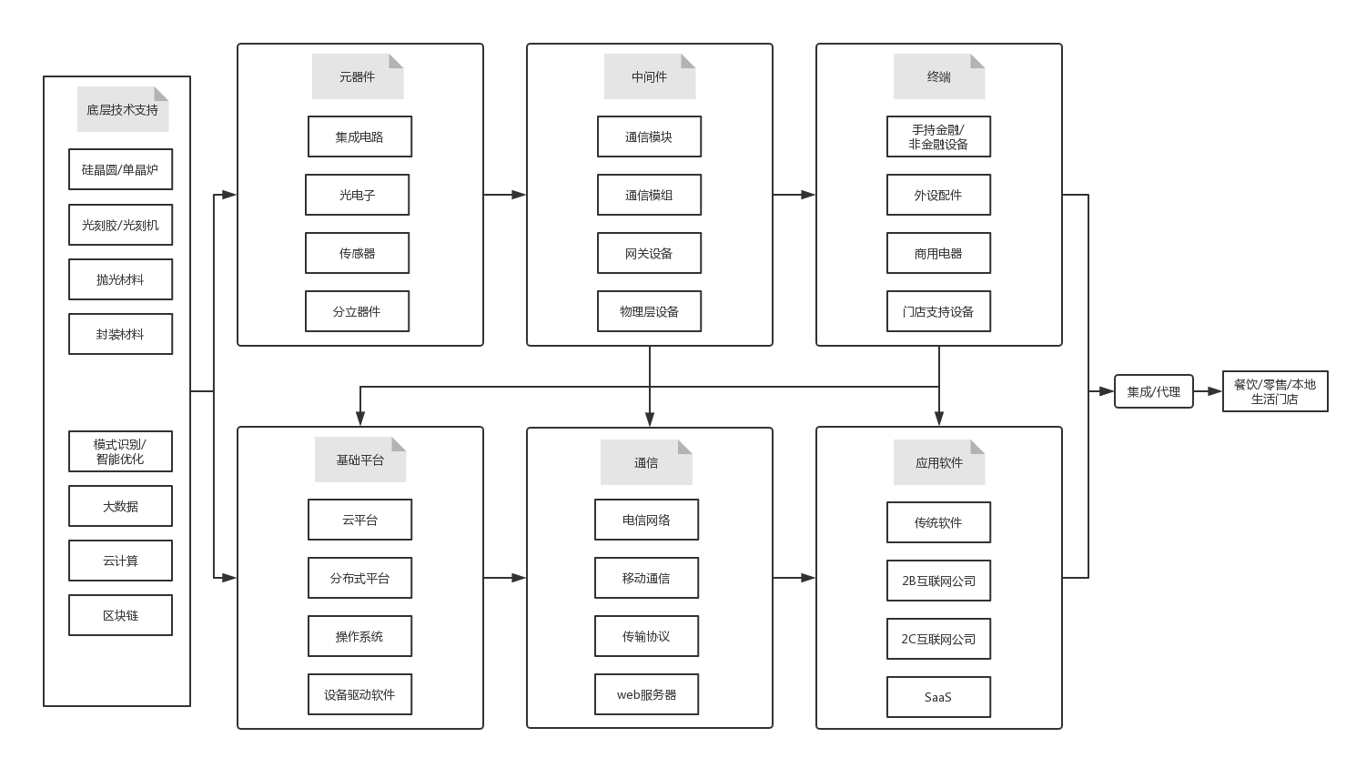行业内部的供应链也可以按照三个层级依次划分，根据中间品和最终产品的不同形成多个产品链。相对来说软件行业的综合需求和技术发展速度要高于硬件行业。

4.3 财务分析

根据国家统计局和国资委相关数据进行整理后，得到了相关行业(计算机、通信及电子设备制造、信息传输、软件和信息技术服务业)近一年内(2020.3-2021.3)的财务指标，主要从负债、资产管理、盈利能力和吸引投资四个角度分析。由于时间跨度较短，因此分析内容只反映行业近期变化，不对行业进行长期规律性的分析。

首先是行业的负债类指标。行业的流动资产比率为0.65±0.009，资产负债率为0.565±0.005，流动资产对负债的覆盖率为流动资产比率/资产负债率约等于1.15。资产负债率全行业标准值为0.7，这体现出行业的财务杠杆较低，整体上并不是特别倾向于通过举债来追求风险收益。流动资产比率为0.65，而通用制造业的该项指标为0.68，考虑到相关行业中还包括很大比例的服务业，因此行业的资产的流动性相对较低。流动资产占比少说明行业中的长期应收款、长期投资、长期待摊费用、无形资产等项目比例高。可能的原因一是行业中新生企业较多，很多还未形成标准化的盈利模式，从而导致资金周转能力较差；二是行业内的很多项目研发周期长，有的产品需要多年时间进行开发和测试，并且不少其中很大一部分会申请专利，从而增加了企业的无形资产。

营运能力指标方面，应收帐款周转率为2.6±2.1，固定资产周转率为3.5±2.5，总资产周转率为0.7±0.055。通过指标的趋势变化可以看出，行业的应收帐款周转率和固定资产周转率具有明显的季节性特征。应收帐款周转率在3-4月发生了较大下滑并由最高点4.51进入最低点0.68，之后一直为增长状态并在11月左右超过标准值3。可以发现在一年的大部分时间里行业的应收帐款周转率低于标准值，这与行业资产流动性偏低的结论是可以相互印证的，即行业的应收帐款在一定时期回收较慢影响资金周转；固定资产周转率情况类似，是在10-11月由最高点6.6下滑到最低点0.93，其他时间处于增长状态并在6月左右超过标准值4；总资产周转率的标准值为0.8，可以看出在4-10月左右企业的资金周转能力相对是较弱的，此时应收帐款和固定资产的周转暂时都还没有从各自较低点的水平恢复到标准值，这说明了行业在这一年内普遍存在收入不足且难以有效配置的问题。

盈利能力指标方面没有一般标准，具体要根据行业性质、发展阶段等因素综合判断。行业的毛利率为0.11±0.012，销售利润率为0.0365±0.015，成本费用利润率为0.0365±0.012。销售毛利率和销售利润率波动不大，说明行业中大多企业在不考虑成本、税赋等因素下收入状况是较为稳定的。11%左右的毛利率水平与纺织、水产加工、食品加工等传统轻工制造业接近，跟毛利率较高的行业如制药、房地产等行业相差较大。成本费用利润率与销售利润率值非常接近，即行业利润与成本费用在数值上接近，结合毛利率的数值可得出毛利中利润和成本费用及税金等的比例约为3.5:6.5，这在大多数行业中是属于成本占比偏高的情况。

市场价值指标方面，资产增值保值率为1.16±0.03，说明行业整体上处于增长状态，适合于作为组合中的风险资产。市盈率大致为25-40左右，在全部行业的股票中大致属于第二梯队(第一梯队市盈率为60以上，主要代表为农业、教育、酒类等)，相对市盈率偏高。较高的市盈率说明投资者对行业普遍看好，并且在行业的盈利能力并不突出的情况下，不算高的企业营收加上投资者的广泛热情，进一步拉升了市盈率水平。此外，结合行业的资本结构情况，行业内对权益融资应当是持有相对优先的态度。

### 4.4 企业行为分析

本部分主要对行业内企业的行为特征和行为实例进行说明，不考虑行业的动态运行机制。在系统内部，企业行为主要表现在特定市场结构和供求关系的作用下可能产生的活动，以及随之引起的绩效变化。

组成整个商业物联网行业的多数子行业属于垄断竞争的结构，行业内的巨头和普通厂商同时存在，并且市场容量足够大使得任何厂商的影响力有限，没有厂商可以一己之力操控市场价格。在这种情况下为寻求垄断利润，许多大厂凭借其优势技术设立内部标准，从而与其他厂商形成接口不兼容问题。在互联网行业发展史上，诸如此类的标准之争屡见不鲜，从早期个人电脑行业中IBM与苹果的开放封闭之争到移动通信时代的3G、4G和目前的5G标准之争，都是其中的典型代表。虽然标准的竞争始终存在，但现阶段除极少数类似苹果的垄断封闭生态以外，大部分标准都是开放的，并且往往最终会经过标准化组织的协调而形成行业统一标准，从而避免垄断以保证足够的竞争。

企业除了市场份额的竞争外，在要素市场上同样存在竞争。对物联网这类前沿技术密集的产业而言，最主要的两种竞争要素是人力资本和技术。这两项生产要素之间是相辅相成的关系，增加人力资本和R&D经费可以使企业的技术能力得到发展，而积累下来的技术库反过来也能促进企业人力资本的提升。对于企业发展而言，技术很大程度上决定了企业的核心竞争力，这对高科技产业来说尤其重要，例如谷歌作为全球首屈一指的互联网服务公司，拥有着过万人的核心工程师团队，每年斥巨资维护十个尖端实验室和全球人才网络，以保持其技术领先优势。近年来类似华为等国产厂商不断引进大量的技术、管理人才，并且在相关技术领域不断加快国产化等行为都是基于类似的逻辑。

技术可作为企业竞争力发展的驱动因素，与此同时商业模式和服务理念也是竞争力的重要组成部分。商业模式创新成就企业的例子在目前中国物联网相关行业表现的最为明显，如最初的淘宝、支付宝，以及后来的美团、滴滴等企业均是靠着这些脱颖而出。对于缺乏技术优势的小微物联网企业，注重商业模式的创新是其发展的重要方向。

在市场竞争中企业规模在不断扩大的情况下，企业为扩展自身业务范围、提升市场份额，往往会通过并购类似企业以节省建立新部门所需成本，同时提升自身的市场份额和影响力。企业的并购对象不仅包括与自身业务结构相似的竞争对手，还可以是同一产业链中不同类型的企业，甚至是与原本业务相关程度较低的企业，从而达到扩充市场范围或者转型的目的。比如海尔集团就是通过搭建平台，在平台上从无到有地汇集、孵化各种类型的小微企业、创业公司等，使其通过海尔集团的大平台共享资源，于是才逐渐地从一个主要生产家用电器的厂商转型为开放的多元化大型互联网电子商务企业。

### 4.5 外部冲击影响机制分析

本部分首先通过建立模型分析行业的动态特征，可以从三个方面表现行业的内部系统：行业规模、行业创新以及行业要素的流动。根据前文分析结合产业理论，本文可以归纳出两个基本假说：

H0:外部冲击下会引起市场结构发生变化，推动企业的创新行为，使行业整体绩效发生变化。

H1:外部冲击引起市场结构转变，但如果市场存在着抑制创新的机制，则h企业缺乏创新动力只能被动地依靠现有模式发展，此时外部冲击的影响下降。

数据方面，采用市场规模(Q)、行业专利数量(P)和行业内企业单位数(E)的数据，数据来源为Datayes数据库、中国专利数据库和国家统计局，经插值后统一转化为季度数据并进行对数化处理，共计48组观测值。其中市场规模反映行业的发展水平、专利数量体现创新产出、企业数量体现企业的整体流动。

数据的平稳性通过比较三个变量在不同情况下的ADF检验的t统计量和信息准则的表现，进行如下处理：

|  |  |  |  |  |  |  |
| --- | --- | --- | --- | --- | --- | --- |
| **变量** | **滞后阶数** | **差分阶数** | **单位根检验的p值** | **截距项(const)、趋势项(trend)的p值** | **AIC** | **平稳类型** |
| **lnQ** | 1 | 0 | 0.0121\* | p(const)=0.0002\*\*，无趋势项 | -6.583452 | 平稳序列 |
| **lnP** | 0 | 1 | 0.0000\*\* | p(const)=0.34336，无趋势项 | -2.983847 | 平稳序列 |
| **lnE** | 1 | 0 | 0.0302\* | p(const)=0.0002\*\*，p(trend)=0.0020\*\* | -3.483040 | 趋势平稳序列 |

格兰杰因果检验可以对变量在系统中的内生性程度进行检验。结果显示lnP和lnE均拒绝原假设，可以认为是系统的内生变量；而lnQ对lnP和lnE的显著性影响不能确认，所以分析时可以认为变量Q具有一定的外生性：

|  |  |
| --- | --- |
| 解释变量 | 对其他变量整体进行格兰杰因果检验的p值 |
| **lnQ** | 0.4058 |
| **lnP** | 0.0017\*\* |
| **lnE** | 0.0017\*\* |

由于样本量较少，所以考虑在最大滞后阶数不超过3阶的条件下根据信息准则表现选择所建立VAR模型的滞后阶数为2，特征根检验结果显示模型稳定可以进行脉冲分析：

|  |  |  |  |  |
| --- | --- | --- | --- | --- |
| **滞后阶数** | **AIC** | **SC** | **HQ** | **AR特征根的最大模长** |
| 1 | -12.94077 | -12.45417\* | -12.76032 | 0.976028 |
| 2 | -13.29498\* | -12.44343 | -12.97918\* | 0.979675 |
| 3 | -12.97396 | -11.75747 | -12.52283 | 0.979238 |

从脉冲响应图可以看到系统受外部冲击后的变化趋势。总体来看，在三个变量分别作为冲击时，脉冲效应都趋于收敛并最终达到一个正效应，符合正相关变量之间的冲击对系统的影响由大到小逐渐淡化这一过程的一般规律。三种冲击基本上都是从第10期以后才体现出收敛趋势，收敛速度较慢，并且鉴于本文使用的是季度数据，可以说冲击对于系统的影响是比较持久的。单个图来看，lnQ冲击对系统的影响相对来说比较平缓，冲击效应波峰的绝对值约为0.015，冲击效应的时滞最长，尤其是对lnP的影响至少要到第6期以后才能体现出来；lnP冲击对自身的影响最为剧烈，冲击效应的波峰约为0.04，并从冲击开始后就迅速下降到0值附近，lnP冲击对其他两变量的影响比较低，上下波动的绝对值仅为0.01左右；lnE冲击对系统的影响在绝对值上是三个变量中相对最高的，上下波动约为0.03，冲击效应时滞与lnQ冲击接近，但整体变化幅度更大，并且各变量的反应之间差异更明显。

方差分解是对脉冲响应过程的进一步说明，可以反映出外部冲击导致的不同系统结构变化中，系统各部分受冲击的程度占总冲击效应的比例，即冲击的贡献度。总体来看，外部冲击所引起的结构变化最开始都是对结构本身变化为主，随着时间推移开始对其他变量产生影响，并最终稳定下来。单个图来看，在最终稳态下，lnQ冲击对自身影响产生变化的比例约占其总的冲击效应的60%，对lnE冲击的贡献约占40%，而对lnP冲击几乎无影响；lnP冲击对自身的影响接近90%，对另两个变量冲击的贡献各占其总效应5%左右；lnE冲击对自身影响约占60%，对lnP和lnE冲击的贡献各占25%和15%左右。

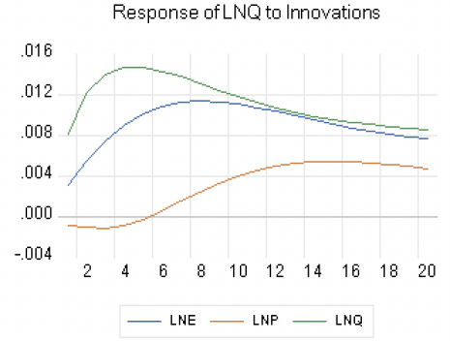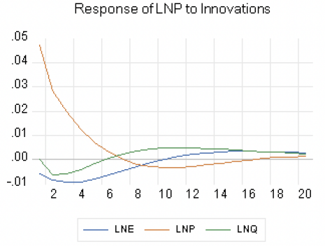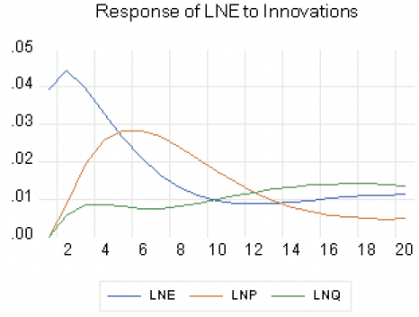

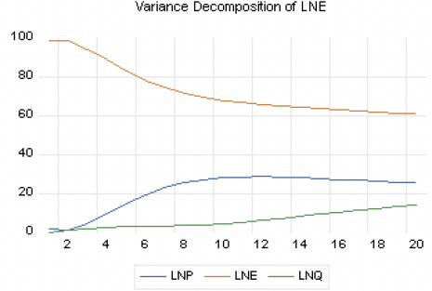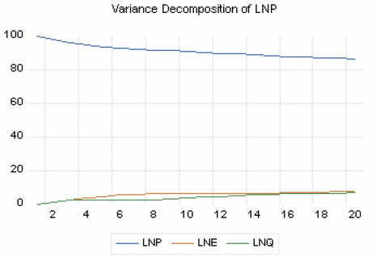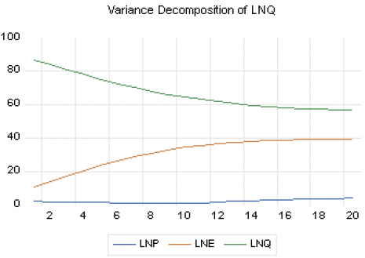

根据企业行为的分析，商业物联网行业中的企业最核心的行为就是技术和服务等要素的创新活动的竞争与发展。但是从上述脉冲分析和方差分解的结果来看，外部冲击引起的系统变化对代表着创新活动产出量的专利数量的影响能力是最差的，只有在冲击引起其自身变化和更多的企业进入行业时才能加快推动企业创新行为，并且创新行为对行业其他部分影响力很弱。这与前文提到的第二个假说相符，行业本身对企业创新行为缺乏足够的激励，同时企业的创新对行业发展提供的动力支持也极为有限。另外，企业数量对行业规模发展起到的作用也很低，进一步体现了市场规模的外生性特征，即市场的扩大可能并不意味着行业的良性发展，其规模扩大直接来源的绝大部分可能是系统之外的原因，比如政策导向引发的概念炒作、外部投机资本的青睐以及民众消费理念的变化等。总的来说，虽然行业近几年的发展速度迅猛，但目前的发展速度快并不一定构成行业长期发展的内生源动力，因此如何通过市场激发企业的创新活力并调整市场结构是很值得政策制定者关注的问题。

## 5 行业风险分析

对于非金融行业来说，风险分析的受关注程度相对较低一点，目前并没有公认、系统的分析框架。另外，由于商业物联网行业涉及领域较广，行业风险存在不同的局部特征。因此本文只在相对宏观的层面上讨论行业的风险问题，从市场和财务两个主要角度加以剖析，然后在此基础上进行补充。

### 5.1 市场风险

本部分主要对由行业、市场结构衍生出的一些风险进行分析，内容分为经济周期、行业周期、行业组织结构、产业链等四个方面。

经济周期反映了宏观经济运行中兴衰往复的规律性变化，经济体中的绝大部分行业都会受其影响。纵观物联网技术诞生和发展的十几年中，中国经济大体上是处于高增长向稳增长的过渡当中，GDP增长率从10年代初的10%逐步下降到了6%左右，类似于经济周期理论当中从均过度繁荣逐步走向衰退的阶段。这其中的衰退并不单指经济环境恶化，需求下降、市场运转不灵导致的衰退，还包含了产业结构改革和升级的过程中全局调整、优化、转型下所不可避免的局部衰退。在商业物联网市场规模发展图中，行业在09-12年中发展速度较快，但随后增涨就开始回落，这其中一定程度上就隐含地体现了经济周期的影响。由于商业物联网服务主要对象是中小型的生活服务类型的主体，在经济危机来临时必然会面临着销售业绩下降而需要节省开支的情况，此时商家对物联网的相关设备和技术支持这种非必需品的需求会显著下降，这就是行业的顺周期性的体现。不过在另一方面，行业由于资本投资较少，相比于大型制造类企业在危机中面临的投资损失相对较少，并且在游戏、教育等部分领域，由于经济萧条导致的就业减少问题，使人们可以有更多时间进行这些方面的投入从而带动相关行业，体现了行业对周期具有一定的抵御能力。经济周期所导致的风险属于系统性风险，单个行业或企业无法规避，只能对风险进行预防以减少损失发生。

行业周期与经济周期一样，也反映经济主体的周期性发展的规律，区别在于行业周期只关注一个行业的发展。由于行业并不像宏观经济一样是永续的，很多情况下行业在进入衰退谷底后并不能起死回生，因此行业周期贯穿于行业从出生到消亡的全过程。根据行业周期的理论，行业分幼生期、成长期、成熟期和衰退期，判断行业周期的特征主要有市场规模、市场结构、需求结构、技术变更等。在当前中国的商业物联网行业，市场规模增速在各年度均明显高于整体经济增速，至少在行业规模上处于蓬勃发展的状态；市场进入壁垒较低，行业竞争充分，市场结构远未到固化的程度；产品种类不断增多，并且行业中的技术、方法、模式等均没有定型，还处于不断演化、迭代等过程当中。根据行业的特征，行业整体上处于幼生期或成长期的状态，市场需求强劲，产品逐渐为大众接受，企业数量众多。行业中的部分企业已经出现一定的成熟期特征，具体表现为企业具有部分技术的垄断，产品开始成型，企业开始向行业中的其他细分领域发展。三种不同周期的风险特点中，幼生期由于整体发展方向未定，尚处于摸索和试错阶段，因此市场风险较高，并且此时行业的风险抵抗力低下；成长期中行业基本进入正轨，市场风险逐渐降低，行业发展前景良好；成熟期后，需求渐趋饱和，行业结构逐渐朝不利于竞争的方向发展，使市场风险再度升高，并且随着时间推移产品可能不再适应时代发展的需要，行业走向衰落甚至面临着被淘汰的命运。

行业的组织结构描述产业内部企业之间的不同的联系和状态，其风险机制是构成行业周期中的部分风险特征的原因。组织结构主要包含两个层面，一是各企业间之间的竞争、合作关系以及由这种关系形成的势力分布；二是由企业间的不同关系所形成的各个势力之间所实际表现出的具体组织形态。根据行业周期的观点，行业在向成熟的方向发展势必会使得市场逐渐固化，难以补充外来新鲜血液，同时在内部竞争的优胜劣汰下，企业并购行为增多，市场逐渐朝集中化发展。与此同时，行业内部大型企业保有自身的垄断产品类型的前提下，通过与其他竞争对手相互勾结从而渗透进入其他市场，最终往往会形成大型网络化的组织结构。这种组织结构会增加诸多风险，第一，当集中规模过高时，组织结构逐渐进入规模不经济状态，此时各类成本升高，组织想维持足够的利润就需要追求更多风险收益；第二，组织发展几乎必然会追求业务和技术、服务等方面的协同，这使其内部呈现高度的相关性；第三，组织内的经营模式、技术体系等都高度成型，使其面对外部冲击时想要做出调整变得越发困难，降低应对风险的能力，变相增加了风险。产业组织结构进一步划分的话就涉及到企业本身的组织结构，包括职能结构和法人结构，不同的企业组织结构也对风险产生一部分影响，比如行业中如果存在这国有企业或事业单位，相对会产生更多的寻租成本和代理成本问题，如果大多以公司制为主，则财务风险的问题可能较为突出。

产业链方面是将行业内部和与行业业务相关的产业作为整体来分析。商业物联网产业链的上游部分与传统工业制造业类似，需要厂房、电子信息设备原材料和高精度加工仪器等要素的供应，因此行业上游往往对生产力空间布局上有要求，形成区域集群效应，以使资源开采、加工、制造的效率达到最大化。行业下游是主要是对信息的加工处理和最终投入市场的阶段，这部分使用了使用网络通信取代了传统交通运输方式，所以相关产业在地理上不会形成聚集，这部分产业链只是单纯的逻辑联系。由于产业链是一种产品不断持续加工、集成的层层递进的关系，下游的产品要依赖于上游产品的正常供应，所以此过程也是一个风险不断积聚的过程。在上游和下游各自的风险结构方面，越往上游回溯则越接近原材料开采和加工等低技术性的劳动密集型产业，这部分企业往往规模大、盈利性低、风险程度低；基本加工之后是精细加工阶段，这部分对技术和资本要求极高，是整个产业链风险的重要来源，可以说一切下游产业中的数据处理和存储性能都要依赖于这部分产品的质量；精细加工后是中间件的集成过程，是行业能够向外部市场提供产品服务的第一个阶段，行业在此阶段相对输入更多宏观经济的风险因素；产业链整体偏下游的部分基本上只包含研发和营销的投入，行业的资金密集性逐渐升高，各类风险因素增加，行业需要与最终服务对象或中介代理相接触，开始受各类周期性风险因素影响。行业下游不仅受上游影响，同时也会反过来影响上游行业的经营决策，并且由于部分产品比如GIS系统和传感器是存有互补关系的，导致很多上游产品和其对应的特殊下游产品的供需结构高度相关，这体现行业在产业链上也是一个内生性的双向风险传递的系统。

5.2 财务风险

由于非上市企业的详细财务数据难以获取，因此本文只对A股上市的物联网概念股进行分析，数据仅作为行业中部分代表性企业的财务情况和资本市场投资环境的象征，不反映整个行业的真实财务风险水平。

采用聚类分析的方法将物联网相关企业进行归类，从而将财务特点不同的企业分开，再单独进行归纳总结。数据来源为东方财富网公布的2020年年报业绩，经处理后共得到130组有效的财务指标数据，指标包括EPS、ROE、毛利率、资产负债率以及总资产周转率。由于初始数据的量纲不同会使聚簇距离的计算产生倾向性，因此首先需对数据进行Z-score变换将其标准化为分位数，然后使用PCA法将数据降为2维(便于计算欧氏距离)：

|  |  |  |  |  |  |
| --- | --- | --- | --- | --- | --- |
|  | **EPS** | **ROE** | **毛利率** | **资产负债率** | **总资产周转率** |
| **均值** | 0.42 | 0.07 | -0.03 | 0.31 | 0.58 |
| **标准差** | 0.23 | 1.04 | 0.34 | 0.17 | 0.41 |

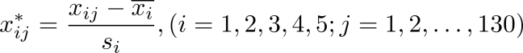

k-means算法需要输入一个聚簇数，由于从研究对象中很难直观地提取出一个恰当的聚簇数，因此需要比较不同聚簇数情况下聚类的表现以确定该值。首先通过观察聚簇数从2开始依次增加的散点图，发现当簇数为4以后聚簇轮廓已经比较清晰，6簇以后逐步开始在原有的较大簇中分离出小簇。聚簇过多不便于分析，所以本文将最大簇数设为6。

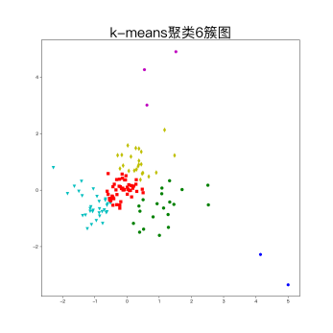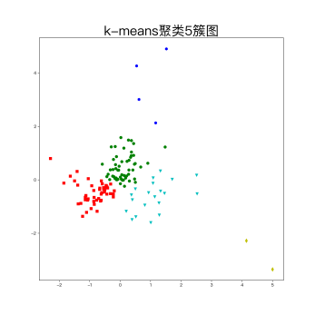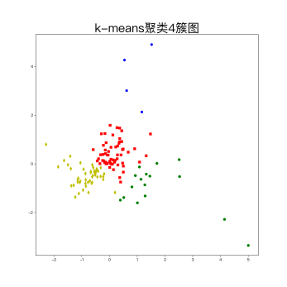“肘部”法则(误差平方和)是最常用的聚簇数判断依据，当聚簇数越来越多时每个簇逐渐变小，簇内平均距离变小，当簇数加1平均距离下降速度变慢(拐点)时说明该聚簇数是较好的。从肘部图的可视化结果来看并不是很理想，虽然整体为凹函数但拐点不明显，需要结合其他方法进一步判断。

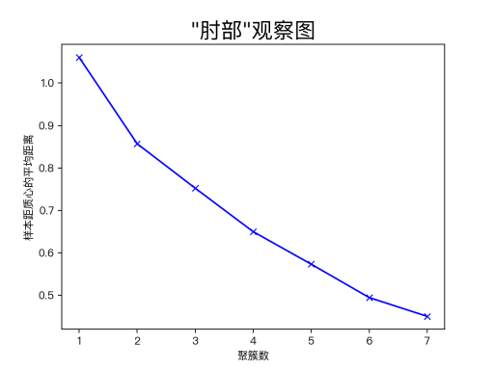进一步计算聚类的DBI和silhouette指标。DBI指标是用簇内平均距离和簇间距离(质心距离)的比值；silhouette指标(轮廓系数)是以单个样本到簇内和簇外其他样本平均距离的差与两者间较大数的比值，两个指标体现的都是聚类中簇内紧凑和簇间疏离的高内聚低耦合性。由此得出的最优聚簇数为5，说明使用该簇数时聚类呈现的轮廓是最好的。

|  |  |  |  |  |  |
| --- | --- | --- | --- | --- | --- |
|  | 2簇 | 3簇 | 4簇 | 5簇 | 6簇 |
| DBI | 1.160284 | 0.823204 | 0.767881 | 0.668834\* | 0.670444 |
| silhouette | 0.338928 | 0.423959 | 0.414273 | 0.445205\* | 0.383398 |

令聚簇数为5，对聚类以后的每个聚簇中的样本分别计算各项指标的平均值，统计簇中所包含的上市公司数量，并分别计算各个样本点与质心的欧氏距离，以反映公司与其所在聚簇之间的偏离程度。

|  |  |  |  |  |  |  |
| --- | --- | --- | --- | --- | --- | --- |
| **聚簇** | **资产负债率** | **EPS** | **ROE** | **销售毛利率** | **总资产周转率** | **上市公司数** |
| **Clusters1** | 0.59 | -1.29 | -0.34 | 0.23 | 0.54 | 20 |
| **Clusters2** | 0.46 | 0.30 | 0.06 | 0.23 | 0.68 | 56 |
| **Clusters3** | 0.25 | 0.47 | 0.07 | 0.48 | 0.35 | 48 |
| **Clusters4** | 0.62 | 0.83 | 0.13 | 0.05 | 2.26 | 4 |
| **Clusters5** | 0.99 | -3.79 | -2.12 | -0.04 | 0.44 | 2 |
| **总计** | 0.31 | 0.42 | 0.07 | 0.31 | 0.58 | 130 |

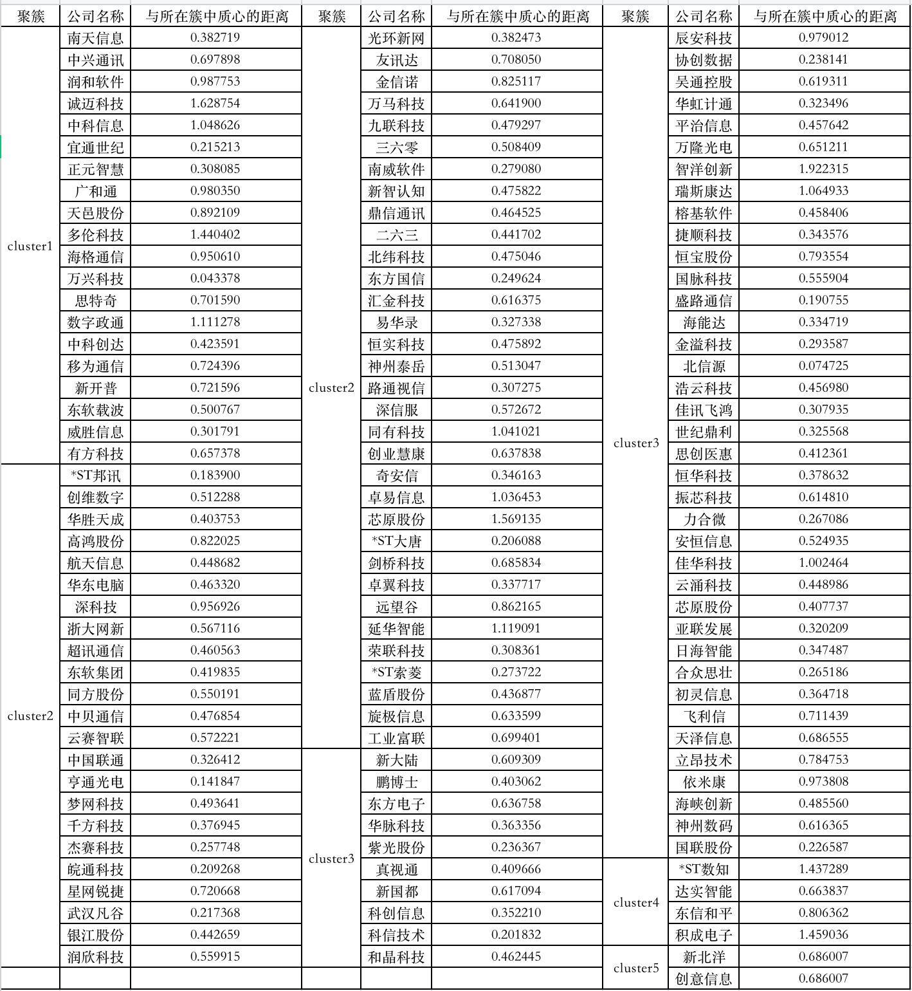

Cluster1包含上市公司20家，占样本容量的15.4%。平均指标中EPS和ROE均为负说明这类企业目前在资本市场上表现不佳，在该年度中市场价值出现了一定程度的缩水，而投资收益低，通常直接影响到企业经营策略，加大企业的投融资活动的不确定性。毛利率略低于样本的平均水平，显示了这类企业在市场上或多或少面临着经营困难，但也仍然保持了一定的竞争力，而23%的毛利率下ROE却为-34%说明成本过高，经营风险大。资产负债率偏高，接近平均水平的两倍，说明财务压力偏大，容易形成流动性和债务风险的积聚。该类最具有代表性的两家企业是万兴科技、宜通世纪，所属板块分别为创业板和科创板，其中万兴科技市值接近百亿。两家经营业务的都是与软件相关的信息服务和通讯为主，属于产业链中受外部风险影响较高，竞争激烈的部分。

Cluster2包含上市公司56家，占样本容量的43.1%，是五个聚簇中占比最高的一部分。平均指标整体表现都比较正常，其中EPS、ROE都是略低于样本平均水平，而毛利率与Cluster1相同，基本相同的ROE和相差较多的毛利体现了此类企业与样本中竞争竞争能力强的部分企业相比盈利能力虽尚有差距，但同时较低成本也使得经营风险更低。资产负债率在样本中偏高，但以标准值而言并不高，不存在明显的债务风险。由于该聚簇比较大，所以样本平均偏离程度较高，代表性的企业是亨通光电，所属板块是沪市主板，总市值272.1亿，在通讯行业中排名第十，经营业务涉及电网、信息服务、材料、能源、投资等。

Cluster3包含上市公司48家，占样本容量的36.9%。这类企业代表了样本中财务状况相对最好的一部分，盈利指标和资本市场表现均不弱于样本平均水平，其中毛利率超过Cluster2的两倍达到48%左右。较高的毛利率但并没有转化为明显的ROE优势，这一方面说明这类企业的经营成本高，另一方面结合其较低的资产负债率，也可能是股本过高降低了ROE，两种情况分别代表了经营风险高和资产风险高两种情况。另外，此类的总资产周转率只有0.35，明显低于样本平均和该指标的标准值，说明该类企业在经营中面临较高的流动性风险。此类样本间平均偏离程度也较高，代表性企业是北信源，所属板块为创业板，总市值107.4亿。该公司毛利率高达67.6%，经营的业务是网络安全，并且是华为鸿蒙os系统的安全系统合作商，因而在近两年中受鸿蒙概念相关的政策和市场信号的波动较多。

Cluster4和Cluster5分别只包含4、2家上市公司，属于聚类中的极端值。两聚簇分别代表样本中财务情况极端好和差的两种情况，首先Cluster4中的EPS和ROE指标均是样本平均值的两倍左右，说明该类企业为投资者带来了优秀的回报率，市场信心充足。销售毛利率非常低但ROE高，说明企业经营增加的外部资本少，内生增长能力强，而且资产负债率高但低于标准值，总资产周转率高说明企业资金周转能力强的同时风险较低。但经调查后面实际情况并没有数据表现的好，Cluster4中的四家企业中的两个已经处于连续下跌趋势中，ST数知和积成电子目前市盈率均为负值已处于退市边缘状态，达实智能业绩出现较大回落逐渐泯然众人，四家中只有东信和平还处于迅猛增长的态势，市盈率至今仍高达192.2，并与5G、数字货币等概念联系紧密。Cluster5中所有指标均表现较差，在负债、经营、投融资、流动性等方面都体现出较高的风险，该类的两家企业今年经营状况也确实欠佳。

总的来看，样本财务指标所体现出的财务风险并不显著，整体偏低的只有资产周转率，体现出行业普遍存在着一定的流动性风险。Cluster2和Cluster3囊括了超过80%的样本，反映物联网概念股主体中坚力量的财务情况基本稳定，Cluster3中企业需更加注意预防经营风险。Cluster1中的企业处境相对艰难，需要依靠改变经营策略或提升技术等方式才能彻底改善企业财务。由于物联网近年逐渐地成为风口概念，所以行业受投机资本关注程度高，短期内的公司财务状况发生突变的情况屡见不鲜，Cluster4和Cluster5中的企业就是其中的例子，而短期投机资本也将在未来一段时期内行业面临的一大重要风险来源。此外，本文选取的物联网概念股只是行业的一个缩影，很多不以物联网为噱头的大型互联网企业和独角兽企业没有纳入其中，其中不乏如华为一样具有系统重要性地位的企业，这些大型企业以及未上市或正在融资过程中的小微企业的所面临的财务风险可能存在不同特征，这些问题都还有待深入分析。

### 5.3 其他风险

除市场和财务两个主要的经济因素构成的风险外，还存在由技术、法律、政策、国际政治等非经济因素决定的其他风险。本文选择从技术和法律两个角度分析这些风险因素。

技术在其他因素中占有首要地位，也是商业物联网行业发展水平的决定性因素。根据Gartner发布的物联网新兴技术列表，进行整理后汇总出了国际上的42项新兴技术的成熟度和该项技术在市场上最主要的前三位供应商。

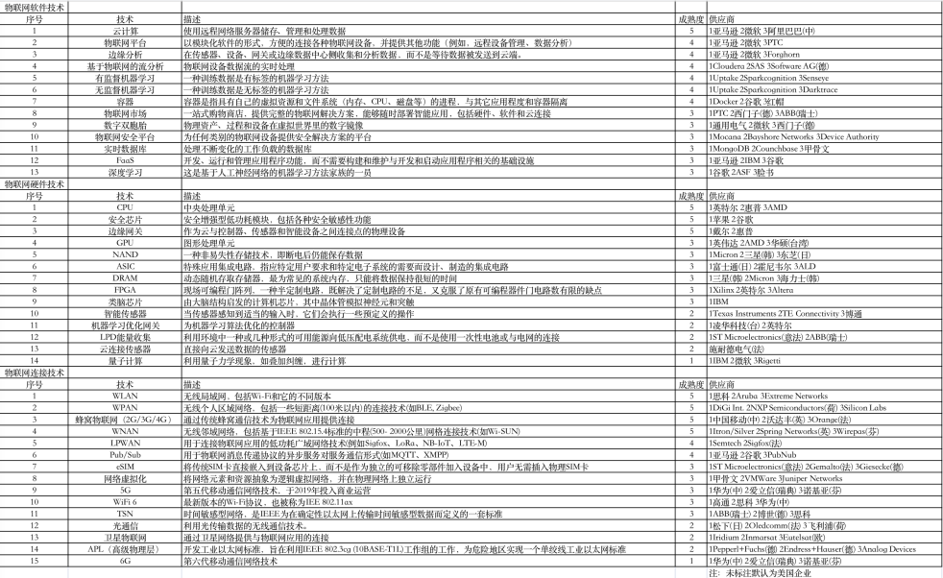

本文设计了一个简单的评分标准，对各国新兴技术市场的领先程度进行简单估计。成熟度分5个梯度，成熟度计最高5分、最低计1分，依次递减；市场上份额前三名的企业分别计3、2、1分，每家企业得分的值为技术成熟度得分乘以份额得分：

|  |  |  |  |  |  |
| --- | --- | --- | --- | --- | --- |
|  | **美** | **欧** | **日韩台** | **中** | **总计** |
| **软件技术** | 261 | 16 | 0 | 5 | 282 |
| **硬件技术** | 178 | 12 | 35 | 0 | 225 |
| **连接技术** | 167 | 102 | 0 | 27 | 296 |
| **总计** | 606 | 130 | 35 | 32 | 803 |

评分显示，中国目前在国际上的物联网技术竞争力与欧美日韩等发达国家仍存有不小的差距，除了华为和中国移动在4G和5G的移动通信技术有望成为市场的引领者和标准的制定者外，其他领域企业都暂时只能作为跟随者而存在。除整体水平不足外，结构上也存在不平衡的问题，这导致发展当中会出现卡脖子、不配套等风险。

中国的知识、理论体系建设起步晚，大部分都需要从先进技术的学习、移植逐渐过渡。行业从0到1的建立需要借助的外力是不可避免的，比如当前市值最高的中国企业阿里巴巴早期就是靠Oracle、Yahoo等公司的产品搭建的框架，但随着业务扩展，企业对这些技术生态的依赖度会越来越高并最终被其掣肘，不仅影响自有产品开发的，并且遇到技术封闭或保护的情况时往往会陷入困境。体系不成熟、依赖于他人的成果，这使得国内对新兴技术的理解，以及发展方向的判断和预测都落后于人，是行业技术风险产生的内在原因。

行业法律风险通常指法律不健全，或者行业运行中的违法违规行为所产生损失的风险。数据显示，中国企业的平均寿命为3.9年，而中小企业的平均寿命只有2.5年，对比美国企业的平均寿命为8.2年，日本企业的平均寿命达到了12.5年。这一现象的产生有两点重要原因，一是市场不规范，竞争环境恶劣，尤其在不少新兴行业中不公平、不合理、无秩序的竞争大行其道；二是企业经营者缺乏管理智慧，企业治理结构中往往也缺乏足够的管理人才，使得在企业在扩张阶段中没有大型企业所需要的健全体制和激励机制，以至于股权结构混乱，徇私舞弊盛行，员工积极性弱导致无休止的加班等。这些问题很大程度上是由于行业法制不完善且法律意识淡薄导致的。

具体到商业物联网行业，除了最基本的公司法、财政法、反垄断法等外，人力资源管理和知识产权保护法的设立和完善对行业具有更突出的意义。由于行业中技术密集性高，对技术人员需求量大，使其中很大一部分人员的存在着流动频繁、身兼多职的情况，并且这些人员与企业某些垄断技术高度相关，因此极易发生劳动纠纷，出现重要数据、商业秘密泄露的风险。知识产权是中国企业竞争中历来的薄弱环节，时至今日市场上仍然存在着大量的盗版、盗印、盗播等侵权现象，并且由于省略了大量开发成本，使得盗版产品显得物美价廉，反而更受消费者喜爱，从而严重损害版权者的利益。在侵权行为猖獗的同时，企业对知识产权的重视程度也不足，导致了市场中出现大量专利、商标的抢注现象。

## 6 发展趋势与对策建议

通过之前的分析过程，形成了一个对商业物联网行业当前情况和风险特征的基本认知，并大体可以概括为三个方面：

1. 行业目前发展迅猛、富有活力，在当今社会上属于产业政策扶持，受关注程度高，炒作力度大的热门行业。行业正处于成长期当中，门槛低、竞争激烈、市场饱和程度低、需求增长潜力大，但风险抵御能力较差，小规模企业生存压力较大。行业在产业链不同位置存在差异化，相互之间独立而又协同发展。
2. 行业对股本的吸引力强，股票市盈率较高，但目前阶段盈利能力和财务情况尚不足以支撑起行业的市值，更多体现的是投资者对其未来的高预期和高估值，以及投机资本的进入。行业资本结构中偏向于权益融资，使行业价值受资本市场信号的影响大，部分企业容易出现行情不稳定，骤涨急跌的情况。
3. 行业的技术和商业模式的创新是其竞争力的根本来源，但行业目前存在着一种抑制创新的机制，使得规模在迅速扩大的同时创新能力并未得以有效的发展。行业的国际竞争力仍然不足，整体技术发展水平较为落后，发展空间目前也较为局限。企业竞争较为混乱，缺乏合理有效的行业标准对其加以约束。

本文在上述内容的基础上先探讨商业物联网行业的发展趋势，再结合整体情况和趋势分析对策。

### 6.1 发展趋势

在讨论商业物联网的未来发展趋势之前，先追溯其产品概念的大致演化过程，从而在历史走向中获取其变化规律。物联网是一个非常广义的概念，只要是以某种方式对物理世界和虚拟世界的信息相互连接并作出反应都可以算物联网的表现形态。最早的物联网概念是在传感技术的研究中被发掘出来的，因为传感可以对自然信号进行识别、提取并转化为数据进行存储，本身就是一个物联网系统，因此物联网随传感技术开始广泛应用于工商业、交通运输等领域。早期物联网在商业中的应用往往是作为企业系统功能的拓展，比如使用传感器对物料、机器设备进行实时监控管理等，数据一般在企业局域网内部的pc平台上处理，并最终存储在本地数据库中；之后，随着亚马逊等电商企业的成功，让越来越多的企业认识到了商业信息交易在线化、数据化的重要性，传统的线下交易商纷纷展开线上业务，这使得商业物联网的相关技术接触到更多的计算机网络技术，并与各种web应用相结合，使其不断朝着多功能多元应用场景发展，物联网的三层架构体系逐渐形成；再之后进入移动互联网的时代，物联网也逐渐走入了生活当中，不再仅仅是系统生态级企业的工具，日常的外卖、团购、取票等活动都广泛采用物联网技术，而终端对物体的感知也不再局限于各式传感器、摄像头等高端设备，如二维码、条码、GPS等低成本感知手段开始广泛应用。

纵观商业物联网的发展脉络，可以发现这几个特点。主体硬件性能的要求越来越低，由大型计算机组逐渐向小巧的移动嵌入式设备发展，功能逐渐由企业聚合转向用户分布，并且在未来云计算和边缘计算愈发强大后，企业和用户端的硬件需求会越发宽松；环境愈发开放，由企业内部封闭向开源共享发展，进入移动时代后，最主流的os系统是完全开源的Android系统，任何人都可以对源码做出自己的修改并以适当方式分享，使得社区始终保持活跃，产品持续迭代并体现个性化；商业模式多元化，随着电子商务和软件服务的发展，如O2O，B2C，B2B，PaaS，SaaS等新型模式不断引入行业当中，使商业物联网开始朝着成熟，具有标准化特征的行业开始发展。

从行业发展趋势和理念来看，物联网产品在未来会进一步与商业深度融合，不断提升自身场景覆盖度，最终连接万物，使客户的一举一动都可以享受到无微不至的服务。操作平台将会进一步与其他更加便携的智能终端适配，并随着物联网普及度提升出现更加符合物联网特性新型平台，结合现有模式，该平台很可能是基于PaaS或SaaS的定制模块化的开放平台，用户可以通过模块的自由组合来搭建适合于自身应用场景的os系统。应用软件层面，结合前沿技术发展，可能会出现更多新型应用，如用户分析、优化决策、自动化办公等，使物联网在企业的经营管理中能够完成越来越多的高级、复杂工作。

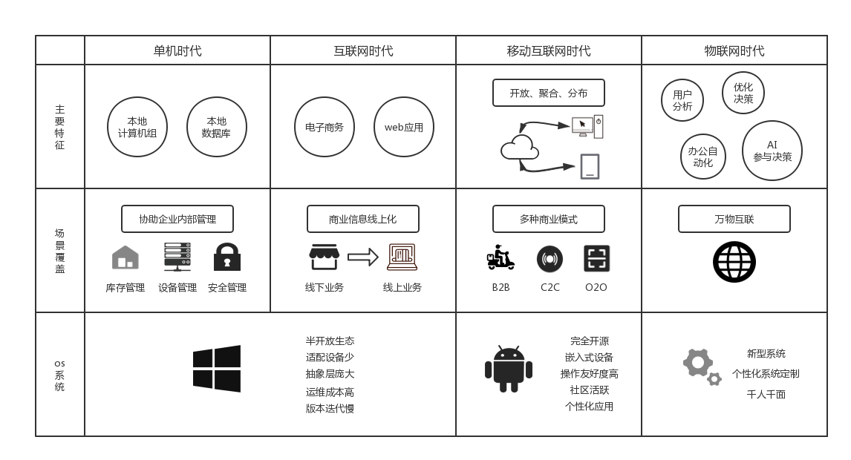随着物联网产品理念的拓展，行业的市场结构发展也必然顺遂时代的要求，逐渐向开放、竞争的方向发展。行业产品的标准化不断推进，使得大多数企业的产品接口兼容，促使企业之间加强合作、协同发展，而封闭生态的企业将会越来越难以一己之力对抗行业标准，从而不得不选择加入标准，这是互联网行业数十年发展的客观规律。开放的环境让传统的硬件和软件企业产品的依赖性降低，消除了具有足够研发能力企业的后顾之忧，使其可以向对方的领域进一步渗透，比如谷歌生产智能芯片、手机平板等硬件系列产品，华为自研鸿蒙os系统等都是这一趋势的先例。而大型企业依靠自身完善的产业生态可以形成Iot平台，在整合自身业务的同时也给其积聚优秀企业方案的机会。开放也使行业壁垒降低，使更多新生企业得以发展，同时依托平台实现更好的发展。

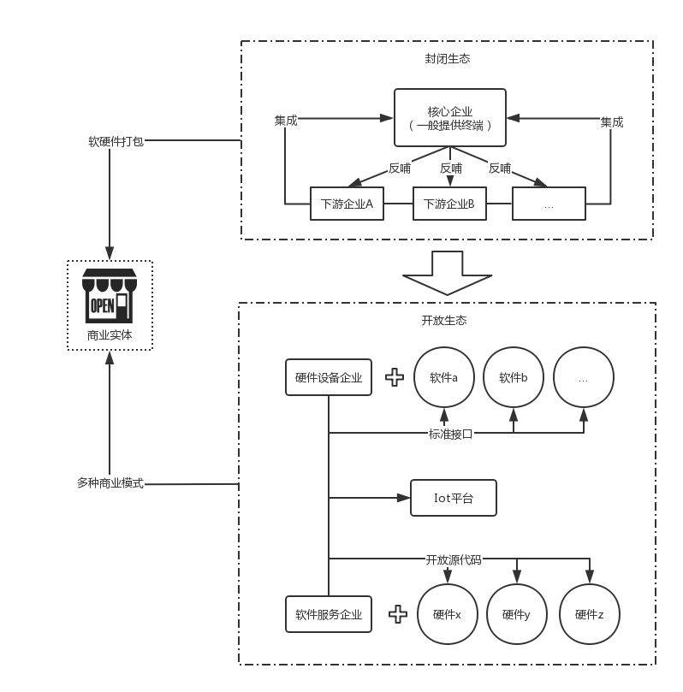新型的商业模式及其衍生形态，会带来行业的产业链结构的重组。传统B2B模式下基本以顺产业链企业层级依次递进为主，使得上游行业与最终服务对象联系薄弱，无法有效获取需求特点。但是新型商业模式通过线上沟通使得产业链的各个环节都能与最终产品的使用者相联系，从而降低了产业层级依赖，使生产企业和客户的选择更广泛，双方扮演的角色更多样化，交互更有效。

最后，在国内市场发展逐渐成熟后，行业将趋于向海外市场发展。在国际市场竞争中，中国物联网企业需要合理布局、早做准备，发挥自身在移动通讯终端和连接服务上的优势，

扬长避短地与发达国家竞争，并紧跟国际前沿技术的潮流，汲取有效的模式经验，抓紧弥补自身短板。中国物联网行业在政府高度重视下，标准化程度日渐提高的过程中，在拥有全球前列的数字经济体量和增长动力支持下，实现弯道超车并非不可能。

### 6.2 对策建议

中国的物联网行业发展规划较早，在十二五阶段政府便敏锐地察觉了物联网技术的潜力，并持续部署了一系列具有战略性意义的管理措施。2021年1月工信部正式发布《物联网基础安全标准体系建设指南(征求意见稿)》，提出面向重点商业领域提倡技术驱动发展实现行业降本增效，推进技术标准化建设。这预示着中国商业物联网行业标准化发展将迈向新阶段，正需要集思广益推进改革创新进程。因此，根据前文的研究内容下面提出三点拙见：

1. 支持中小微企业发展。行业尚未到成熟期，其中存有大量规模以下的企业正处于前景光明但当下举步维艰的阶段，政府和金融部门应当通过财政和货币手段中给予这些企业以支持，减少企业融资成本、降低门槛、增加渠道，并在税务和各类费用上予以优惠便利。同时，应对行业较为成功的模式加以宣传，给不够成熟、缺乏经验的企业帮助和指导，启发其形成独特的经营模式。提升行业监管力度，对企业的不当行为和管理方式应及时制止、规范。只有当小微企业普遍能够得到较好的发展后，才是行业潜力被真正激发的时候。
2. 加强资本市场治理。行业存在着很多新兴事物，给了资本市场中许多别有用心之人夸大、炒作的机会，使市场秩序紊乱、噪声四起、偏离理性。行业中不少上市公司属于创业板、科创板，是近年来投机资本的重点目标，而这两个板块本身正处于市场化改革的试验田中，市场不成熟、波动大的同时，上市公司本身底子并不过硬，导致市场上风险水平高。相关部门必需不断加强市场监管，密切关注市场信号，同时引入长期资本维持市场稳定，削弱投机资本对行业股票的操控，改善投资环境的同时避免行业受到资本的不利影响。
3. 激发行业创新动力、树立技术优先理念。对商业物联网这类科技主导的行业来说，如果创新收到抑制对于行业的发展而言将会是致命的，有关部门必须深入考察其背后的形成机理，及时矫正错误的原因。必须树立技术为第一生产力的理念，通过宣传、教育、引导的方式让行业认识到创新成果为企业带来的潜在收益和丰厚回报，将目光放得更长远，而不拘泥于争夺眼前的利益。对行业的领军企业更需要起到表率作用，带头加大研发投入，对于具有战略意义的尖端技术来说，需要利用一切手段使企业不计得失地最大化投资，必要时可以令国有资本入场起稳定军心的作用。另一方面，高校和科研院所需要和行业进一步合作，适当增加人才培养比例，并加强产投研团队建设，着重完善相关基础学科建设和弥补行业短板，及时跟进国际领先水平。最后，加强技术市场建设，提倡通过技术转让等方式降低企业研发成本，让技术成为市场当中的重要一环。